Nama :Abelas solihin

No absen : 01

Kelas : TI-1d

Percobaan 1

1. Deklarasikan scanner



1. **pengambilan input dari pengguna** menggunakan kelas Scanner.



1. Kode tersebut disebut **struktur percabangan** atau **conditional statement** dalam Java, yang menggunakan pernyataan if-else

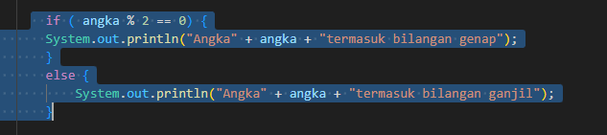

1. 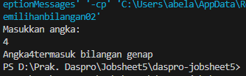Compile dan run program maka outputnya adalah sebagai berikut

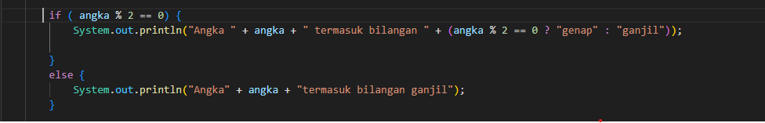Pertanyaan

1. Ternary operator adalah cara singkat untuk menulis struktur if-else.

Percobaan 2.

1. Deklarasi scanner
2. 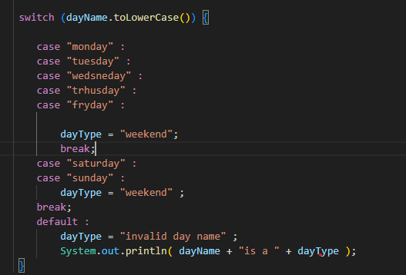Tambahkan switch case untuk mengelompokkan tipe hari
3. Cetak hasil



Pwrtanyaan

1. Fungsi dari break; adalah **menghentikan atau keluar** dari sebuah loop (perulangan)
2. Fungsi dari break; adalah **menghentikan atau keluar** dari sebuah loop (perulangan) atau swit

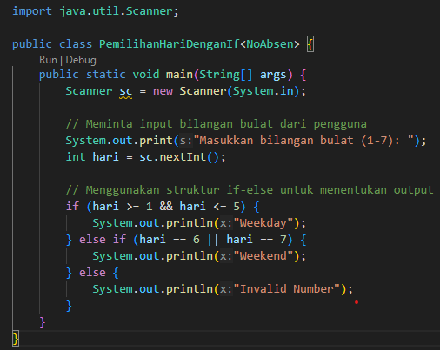

Pertanyaan 3

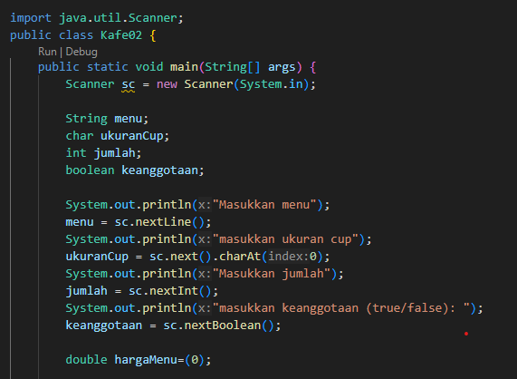

1. 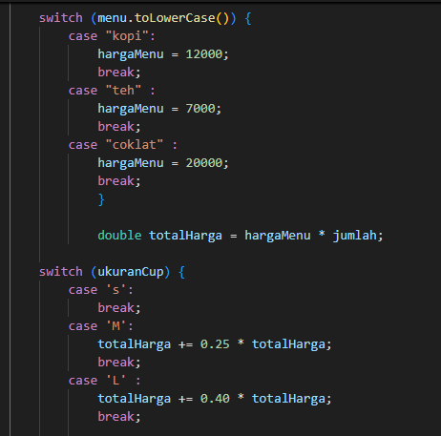.

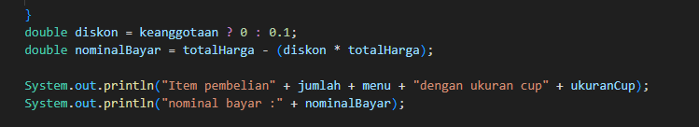

1. .

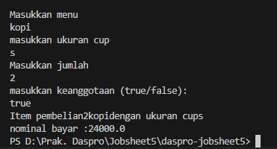

1. .

Pertanyaan

1. Karena pernyataan yang ingin dijelaskan belum diberikan, saya akan menjelaskan pernyataan umum yang sering ditemukan dalam switch-case atau percabangan:
2. **Ya**, switch-case tanpa default dapat di-compile dan di-run tanpa masalah. **default tidak wajib** dalam switch-case. Namun, jika tidak ada case yang cocok dan tidak ada default, program akan melewati switch-case tanpa melakukan tindakan apa pun.

Laporan tugas 1

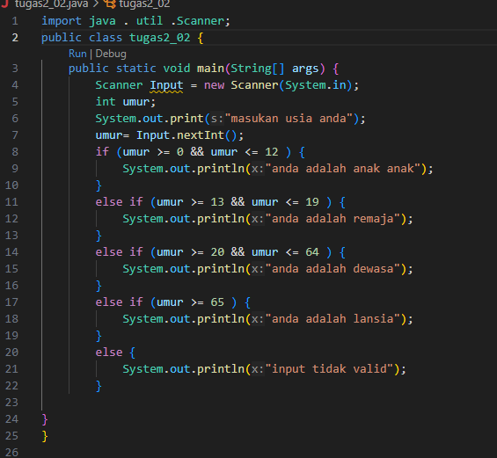

Laporan tugas 2

